SDH Kladruby
Vás všechny srdečně zve na
ROZLOUČENÍ S PRÁZDINAMI
a grilování masíčka
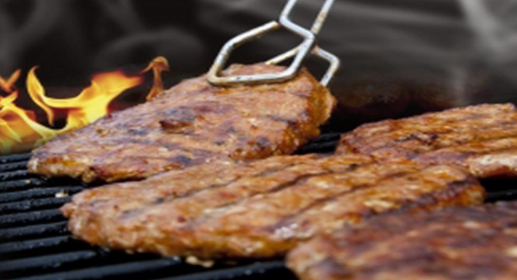
dne 29.8.2020 od 18 hod.
Vstupné: 50 Kč

